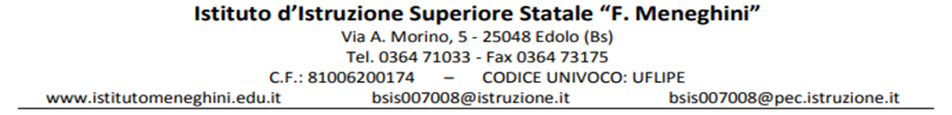

Domanda di partecipazione Azioni di potenziamento delle competenze STEM e multilinguistiche (D.M. 65/2023) Linea A Mentoring – All. A

Avviso interno per la selezione di personale docente per l’attivazione e alla realizzazione di percorsi di tutoraggio per l’orientamento agli studi e alle carriere STEM, anche con il coinvolgimento delle famiglie (Linea A Mentoring) Progetto Pnrr MeneghiniTech CUP: B24D23001800006 Identificativo progetto: M4C1I3.1-2023-1143-P-29042
Al Dirigente Scolastico dell’ I.I.S MENGHINI

Il/La Sottoscritt_ ________________________________________________________________
Nato/a il ___________ a ___________________________________________________________ C.F.______________________________________, residente a ___________________________ in via/piazza________________________________________________ cap____________ prov_________ email ______________________________________ telefono______________________________

CHIEDE

Alla S.V. di partecipare alla selezione per l’incarico di Docente :

per l’orientamento e il tutoraggio per le STEM - linea A Mentoring

Dichiara di essere docente interno all’IIS Meneghini in quanto……………………………………………….

A tal fine allega:

1. curriculum vitae in formato europeo;
2. copia del documento di identità personale.

DICHIARA:

- di non aver riportato condanne penali, né possedere procedimenti penali in corso
- di non essere stato destituito da Pubbliche Amministrazioni
- ai fini dell’attribuzione del punteggio il candidato dichiara di possedere i seguenti toli/certificazioni/esperienze:

A. Docenti interni impegnati nella realizzazione di percorsi di tutoraggio per l’orientamento agli studi e alle carriere STEM
Titoli di Studio |  | A cura del candidato
Laurea specialistica o vecchio ordinamento | 3 punti
Seconda laurea / Ulteriore titolo di studio rispetto a A) | 2 punti per ciscun titolo di studio
Titoli Culturali Specifici
Certificazioni riconosciute dal MIM di tipo informatico (ECDL, ICDL, EIPASS, LIM, Tablet…) (1 punto per certificazione) | Max 3 punti
Partecipazione a corsi di formazione afferenti la tipologia del progetto (di almeno 20 ore) con certificazione in qualità di discente (1 punto per corso) | Max 3 punti
Titoli di servizio o professionali
Esperienza lavorativa in progetti relativi a mentorig e orientamento scolastico ( 2 punti per esperienza) | Max 10 punti
Esperienza lavorativa in progetti relativi alle discipline STEAM  (2 punti per esperienza) | Max 10 punti
Attività di collaborazione con il Dirigente scolastico (fiduciario plesso, funzione strumentale) (2 punti per a. s.) | Max 20 punti

Il/la sottoscritto/a
- dichiara di aver preso visione e di essere consapevole dei compiti previsti per la figura richiesta;
- autorizza il Dirigente Scolastico al trattamento dei dati personali ai sensi del D. Lgs. 196/2003 come modificato dal Decreto Legislativo 10 agosto 2018, n. 101 (di seguito “Codice Privacy”) e dell’art. 13 del Regolamento UE n. 2016/679 (di seguito “GDPR 2016/679”).

Luogo e data Firma
____________________ ______________________________

